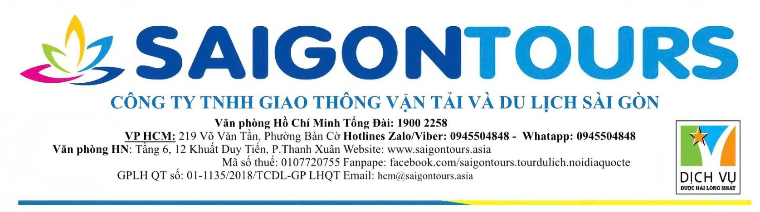
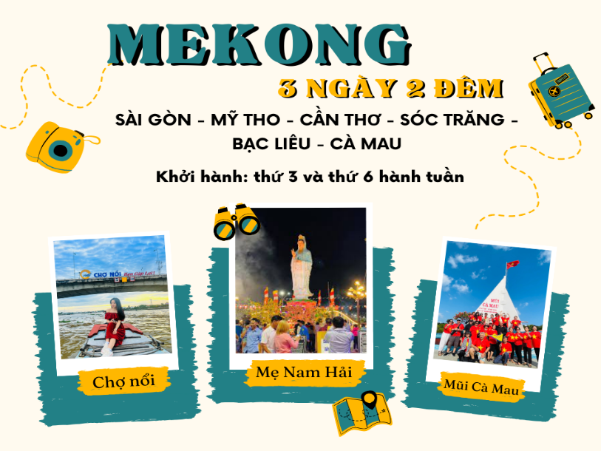
Khởi hành: thứ 3 , thứ 6 hàng tuần :GIÁ TOUR 3.570.000VND
Phương tiện: Ô tô + tàu thuyền
Điểm đón: 1. Công viên 23/09 ( 175 Phạm Ngũ Lão, P. Phạm Ngũ Lão, Quận 1 )
2. Nhà văn hoá thanh niên ( 04 Phạm Ngọc Thạch, P Bến Nghé, Quận 1)
3. Ngã 5 chuồng chó ( 01 Quang Trung, Phường 10, Quận Gò Vấp)
4. Công viên Gia Định ( Quận Gò Vấp)
5. Ngã 4 Hồ Học Lãm – Võ Văn Kiệt ( Quận Bình Tân)
6. Trung tâm hành chính ( Đường Nguyễn Hữu Trí, Quận Bình Chánh)

Lịch trình tour
NGÀY 01 | SÀI GÒN – MỸ THO – CẦN THƠ | Ăn 3 bữa
Sáng | 06h15 – 06h30 sáng, Quý khách có mặt tại điểm hẹn khu vực Quận 1, bắt đầu chương trình du lịch Miền Tây Quý khách ăn sáng tại trạm dừng Trung Lương Restop  10h00: Xe đến Mỹ Tho, Quý khách xuống thuyền máy (khoảng 20 phút) đến điểm tham quan đầu tiên – Cồn Lân. Đến CỒN LÂN  Quý khách tham quan LÒ MẬT ONG, thưởng thức trà mật ong cùng với mứt trái cây. Sau đó hướng dẫn viên đưa đoàn dạo quanh làng, khám phá cuộc sống của người dân Miền Tây sông nước.  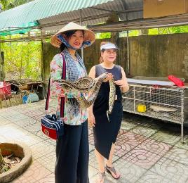  Quý khách có dịp THƯỞNG THỨC TRÁI CÂY NGHE ĐỜN CA TÀI TỬ một nét văn hoá đặc trưng của du lịch Miền Tây Nam Bộ  Tiếp tục hành trình, Quý khách sẽ được trải nghiệm ĐÒ – xuồng 3 lá (khoảng 15 phút chèo đò) men theo bờ kênh xanh mướt rợp bóng dừa nước, xuồng chở Quý khách ra lại thuyền máy. Quý khách tiếp tục tham quan CƠ SỞ SẢN XUẤT KẸO DỪA thuyền chạy dọc theo bờ kênh với 2 bên là vườn cây ăn trái, Quý khách vào tham quan cơ sở làm kẹo dừa, tận mắt xem quy trình sản xuất kẹo dừa.  Quý khách lên xe ngựa hoặc lambro đi ăn trưa
Trưa | Qúy khách dùng bữa trưa tại nhà hàng, với những món ăn đặc sản địa phương như: cá tai tượng chiên xù cuốn bánh tráng chấm mắm me, xôi chiên phồng, gà chiên, rau củ kho quẹt, tôm hấp nước dừa, lẩu cua rau đay..v.v…
Chiều | 14h30: Tàu đưa Quý khách lướt trên dòng sông Tiền mênh mang sóng nước đón những làn gió mát rượi ngắm cảnh dòng sông hùng vỹ chở nặng phù sa bồi đắp cho đồng bằng sông Cửu Long. Tàu cập bến, sau đó lên xe tiếp tục đi Cần Thơ.  16h30: Đến CẦN THƠ Quý khách nhận phòng khách sạn, nghỉ ngơi.
Tối | Buổi tối Quý khách dùng bữa tối trên DU THUYỀN CẦN THƠ xem ảo thuật và giao lưu âm nhạc , Quý khách có thể đăng ký và chọn bài hát trên du thuyền , sau khi tàu cập bến Quý khách tự do nghỉ ngơi tại Cần Thơ

NGÀY 02 | CHỢ NỔI – SÓC TRĂNG – CÀ MAU | Ăn 3 bữa
Sáng | 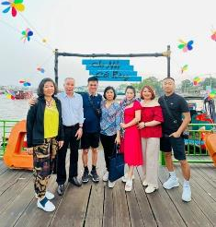  Quý khách thức dậy sớm 05h00 – 05h05: Quý khách tập trung tại bến Ninh Kiều – Cần Thơ xuống tàu du lịch tham quan CHỢ NỔI CÁI RĂNG, chợ nổi bán sĩ lớn nhất Miền Tây. Len lỏi giữa hàng trăm chiếc ghe bán hàng nông sản, Quý khách có thể thưởng thức những đặc sản địa phương tại ghe. Qúy khách có thể lên tàu địa phương hoặc các bè trái cây để mua về làm quà cho người thân. Thuyền tiếp tục vào tham quan cơ sở sản xuất hủ tiếu, tại đây Quý khách được xem quy trình làm hủ tiếu, cho ra lò rất nhiều loại hủ tiếu như: hủ tiếu củ dền, hủ tiếu lá dứa, hủ tiếu gấc… ngoài ra Quý khách còn được dùng thử các loại khô cá như: Vũ nữ chân dài, khô cá sặc, khô cá lưỡi trâu…v…v đặc sản của Miền Tây Nam Bộ. Quý khách có thể mua về làm quà cho người thân.  Quý khách về lại khách sạn trả phòng khách sạn, dùng điểm tâm sáng.  Sau đó Quý khách lên xe tiếp tục hành trình Du Lịch Cà Mau. Quý khách dừng chân ở trạm dừng chân Sóc Trăng mua đặc sản.
Trưa | Đến CÀ MAU Quý khách dùng cơm trưa tại nhà hàng, nghỉ ngơi.
Chiều | Xe đưa đoàn đi khám phá ĐẤT MŨI CÀ MAU – trên đường ngắm cảnh hệ sinh thái rừng ngập mặn phong phú… Đến MŨI CÀ MAU – dãi đất thiêng liêng của tổ quốc cuối cùng của bản đồ Việt Nam.  Qúy khách di chuyển đến PANO HÌNH CON TÀU HƯỚNG RA BIỂN ĐÔNG. Trên cánh buồm có ghi tọa độ của Mũi Cà Mau, điểm chụp hình được du khách đặc biệt yêu thích khi đến đây. Tại đây, Quý khách tự do tham quan, chụp hình check in khoảng 15 - 20 phút.  Sau đó, Quý khách tiếp tục đến với ĐỀN MẪU LẠC LONG QUÂN VÀ TƯỢNG MẸ ÂU CƠ tại vùng đất cực Nam Tổ quốc - nơi “đất biết nở, rừng biết đi và biển sinh sôi” sẽ làm cho chúng ta không khỏi tự hào. Tại đây, Quý khách có thể dâng hương bày tỏ lòng của bậc con cháu đến với tổ tiên nguồn cội của chúng ta.  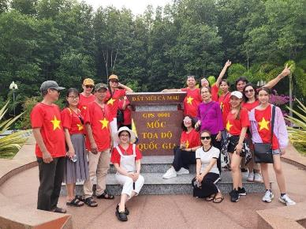  Tiếp đến, Quý khách sẽ tản bộ theo con đường mòn nhỏ len lỏi qua rừng đước để đến với CỘT CỜ HÀ NỘI tại Mũi Cà Mau được xây dựng mô phỏng kiến trúc cột cờ Hà Nội cổ xưa gắn với truyền thống lịch sử của Thăng Long Hà Nội ngàn năm văn hiến.  Cột cờ Hà Nội tại Mũi Cà Mau có giá trị nghệ thuật cao, có kiến trúc đẹp mang đậm dấu ấn văn hóa và lịch sử, khẳng định chủ quyền nơi vùng đất cực Nam của Tổ Quốc và mang ý nghĩa về các giá trị về môi trường, cảnh quan thiên nhiên, di sản văn hóa vùng Đất Mũi Cà Mau. Tại đây, Quý khách chụp hình check in để lưu lại làm kỉ niệm.  Quý khách tiếp tục đi bộ đến CHECK IN CỘT MỐC TỌA ĐỘ QUỐC GIA TẠI GPS 0001 (CÂY SỐ 0) là 1 trong 4 điểm cực đánh dấu chủ quyền thiêng liêng của lãnh thổ Việt Nam trên đất liền. Cực Bắc là cột cờ Lũng Cú (Hà Giang), cực Tây là xã Apa Chải (Mường Nhé, Điện Biên), cực Đông là Mũi Đôi (Vạn Ninh, Khánh Hòa) và cực Nam chính là cột mốc tọa độ quốc gia GPS 0001 (Đất Mũi, Cà Mau).
Tối | Sau đó xe đưa Quý khách về lại TP. CÀ MAU nhận phòng khách sạn, ăn tối, nghỉ ngơi. Buổi tối Quý khách tự do khám phá ẩm thực Cà Mau về đêm.

NGÀY 03 | CÀ MAU – BẠC LIÊU – SÓC TRĂNG – SÀI GÒN | Ăn 2 bữa
Sáng | 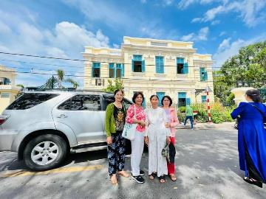  6h00: Ăn sáng tại khách sạn, trả phòng, sau đó lên xe khởi hành về BẠC LIÊU tham quan nhà thờ Tắc Sậy – Giá Rai Bạc Liêu VIẾNG MỘ CHA TRƯƠNG BỬU DIỆP – vị linh mục nổi tiếng được xem như một vị thánh thi ân, giáng phúc cho những ai tin tưởng, nguyện cầu.  Đoàn tiếp tục ghé tham quan NHÀ CÔNG TỬ BẠC LIÊU - Nơi đây không chỉ mang một vẻ đẹp của lối kiến trúc phương Tây mà còn là nơi lưu giữ những kỷ vật, đọng lại của công tử Bạc Liêu vang danh một vùng  Tiếp theo trong hành trình Quý khách đến với MẸ NAM HẢI BẠC LIÊU với pho tượng Bồ Tát Quán Thế Âm cao 11 mét đứng giữa trời xanh cực kỳ uy nghiêm, tầm mắt hướng ra biển Đông, bên cạnh tượng Phật Bà là Điện Địa Tạng và Điện Quan Âm được xây dựng với lối kiến trúc chùa cổ Việt Nam … Sau đó khởi hành về SÓC TRĂNG Quý khách tham quan CHÙA SOM RÔNG
Trưa | Đến nhà hàng dùng cơm trưa, Quý khách nghỉ ngơi. Sau đó tiếp tục hành trình về SÀI GÒN
Chiều | Quý khách tiếp tục lên xe về lại Tp.HCM. dừng chân nghỉ ngơi tại trạm dừng chân chân Cái Bè – Tiền Giang, sau đó tiếp tục hành trình.  18h30 – 19h00: Xe đưa Quý khách về đến Sài Gòn. Kết thúc Chương trình Du Lịch Cà Mau 3 ngày 2 đêm Hẹn gặp lại Quý khách trong những chương trình sau, Trân trọng!  NOTE: Quý khách nào bay từ Cần Thơ, xe hỗ trợ trả tại Bến xe Cần Thơ. Khách nên chọn chuyến bay sau 18h00 để đảm bảo kịp giờ bay  - Đối với Quý khách có chuyến bay đầu Sài Gòn, chọn chuyến sau 22h00 đảm bảo kịp giờ bay

TOUR BAO GỒM | TOUR KHÔNG BAO GỒM
- Xe vận chuyển đầy đủ tiện nghi, ghế bật, máy lạnh, ti vi …(mỗi khách 1 ghế).  - Khách sạn : 3* (2 khách 1 phòng,trường hợp lẻ ngủ 3 khách/phòng)  - Ăn chính: 5 bữa chính 150.000đ/suất/khách (Bữa tối Du Thuyền Cần Thơ : 190.000đ/suất/khách)  - Ăn sáng: 3 bữa sáng (1 bữa sáng Trung Lương Restop + 2 bữa sáng tại khách sạn)  - Bao gồm vé tham quan vào cửa 1 lần các điểm có trong lịch trình tour  - Mức đền bù 50.000.000đ/vụ  - Hướng dẫn viên tiếng Việt phục vụ suốt hành trình  - Nước uống mỗi ngày 1 chai 500ml  – Thuế VAT 08%  - Áo cờ đỏ sao vàng check in tại Mũi Cà Mau | – Chi phí cá nhân ngoài chương trình như: Mini bar, phí giặt ủi, thẻ cào …  – Phụ thu phòng đơn: (trường hợp khách đi 1 mình)  : 600.000đ/khách  – Vé máy bay khứ hồi (nếu có)

ĐIỂM LƯU Ý KHI ĐI TOUR
- Giá tour áp dụng cho ngày thường, không áp dụng Lễ/ Tết
- Phụ thu phòng đơn trong trường hợp khách đi 1 mình
- Quý khách cần HDV song ngữ Anh - Việt: Phụ thu 70.000đ/khách/ngày đối với khách ngoại quốc, có quốc tịch ngoại quốc
- Phụ thu bảo hiểm du lịch dành cho khách có quốc tịch nước ngoài (theo quy định): 60,000đ/khách
- Quý khách mua tour, cung cấp đầy đủ thông tin HỌ TÊN + Ngày/tháng/năm sinh + Quốc tịch để
công ty mua bảo hiểm du lịch cho Quý khách
- Vì tính chất tour sông nước có di chuyển lên xuống bằng tàu bè, Quý khách hạn chế mang cao gót để
tiện việc di chuyển.

ĐỐI VỚI KHÁCH HÀNG CÓ MUA VÉ MÁY BAY:
• Người lớn và Trẻ em từ đủ 14 tuổi trở lên:
+ Hộ chiếu gốc còn hạn sử dụng hoặc CMND/ thẻ căn cước bản chính còn hạn sử dụng.
• Trẻ em từ 14 tuổi trở xuống:
+ Passport bản chính còn hạn 06 tháng tính từ ngày cấp (cấp chung hoặc riêng với Bố Mẹ).
+ Giấy khai sinh bản chính hoặc bản sao có đóng mộc đỏ xác nhận của chính quyền địa phương.
• Riêng khách Việt Kiều hoặc Nước Ngoài:
+ Passport bản chính hoặc thẻ xanh kèm thị thực nhập cảnh, Các loại giấy tờ này phải có dấu nhập cảnh Việt Nam và còn giá trị sử dụng theo quy định của pháp luật Việt Nam

CHÍNH SÁCH TOUR DÀNH CHO TRẺ EM
- Chính sách tour đối với trẻ em đi kèm:
- Trẻ em dưới 5 tuổi miễn phí (bố mẹ tự chăm lo cho bé, ăn và vé thắng cảnh nếu có)
- Trẻ em từ 5 tuổi đến 9 tuổi tính 75% giá tour người lớn. ăn suất ăn riêng và ngủ cùng bố mẹ được bao vé thắng cảnh.
- Trẻ em 10 tuổi trở lên giá tour tính như người lớn.
- 2 Người lớn chỉ được đi kèm 1 trẻ em Miễn phí, trẻ em thứ 2 trở trên mua ½ giá tour

ĐIỀU KIỆN HOÀN HUỶ TOUR
- Huỷ tour ngay sau khi đặt tour chịu phạt 10% tiền tour, tiền vé máy bay, tàu hoả sẽ theo quy định
- Trước 10 ngày đi tour (tính theo ngày làm việc) chịu phạt 30% tiền land tour, tiền vé máy bay, tàu hỏa sẽ theo quy định
- Trước 01 tuần tính đến ngày đi tour chịu phạt 40% tiền land tour, tiền vé máy bay, tàu hỏa sẽ theo quy định
- Trước 03 ngày tính đến ngày đi tour chịu phạt 80% tiền land tour, tiền vé máy bay, tàu hỏa sẽ theo quy định
- Trước 02 ngày tính đến ngày đi tour chịu phạt 100% tiền land tour, tiền vé máy bay, tàu hỏa sẽ theo quy định

SAIGONTOURS TRẢI NGHIỆM CUỘC SỐNG MUÔN MÀU!

